COHESIÓN
Recursos semántico y sintáctico-textuales
RECURRENCIA (sinonimia)

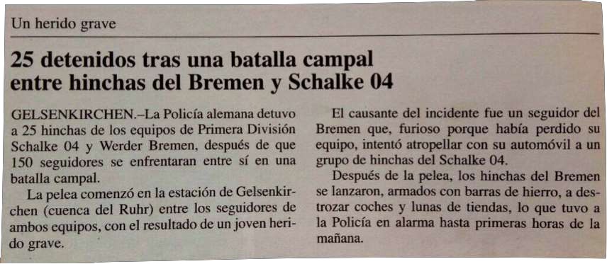

Ejercicio:
Señala las palabras que aparecen el texto con el mismo significado que
“batalla campal” e “hinchas”.

COHESIÓN
Recursos semántico y sintáctico-textuales
RECURRENCIA

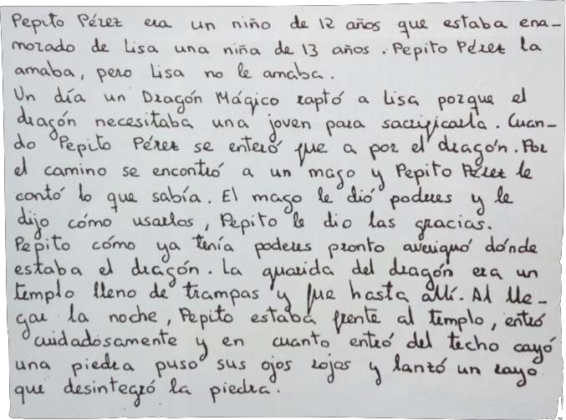
Ejercicio:
Mejora la redacción del texto suprimiendo repeticiones innecesarias para entenderlo adecuadamente.

COHESIÓN
Recursos semántico y sintáctico-textuales
RECURRENCIA Y SUSTITUCIÓN

¡Este tuit es demasiado largo!, tengo que acortarlo.
cocina
cocina
una
la
había
En
Los niños entraron en una sala de
cristal. La sala tenía adosadas dos alcobas semicirculares. En una de las alcobas

Ejercicio 1:
cosas que parecían chorizos y
jamones.
G. Durrel, El paquete parlante (texto
adaptado)
unas
colgadas
y
y
ollas
ollas
las
Sobre
había
cacerolas.
cacerolas
diversas
grandísima.
borboteaban
- Identifica las repeticiones.
- Sustituye las palabras repetidas y explica qué procedimiento has seguido.

Ejercicio 2:
- Suprime algunos de los puntos y comprueba qué palabras se han de usar para sustituir las palabras repetidas.

COHESIÓN
Recursos semántico y sintáctico-textuales
RECURRENCIA, SUSTITUCIÓN Y ELIPSIS

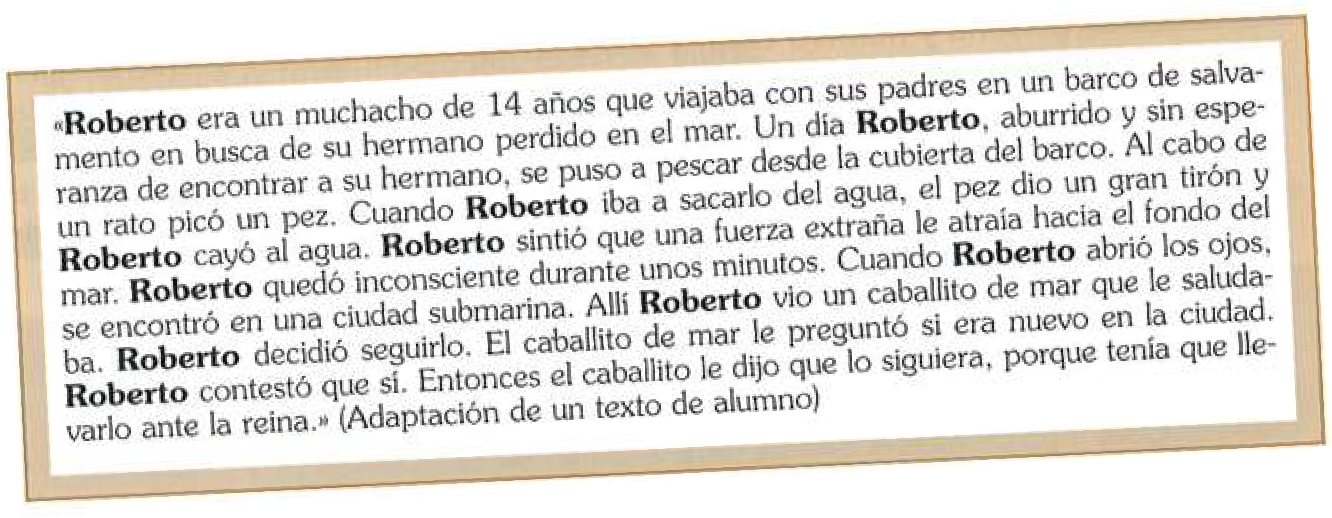
Ejercicio:
Mejora este texto usando algunos de estos procedimientos:
  - Omisión de la palabra que se repite.
  - Sustitución por un pronombre.
  - Sustitución por un grupo de palabras que se refieran al mismo individuo.

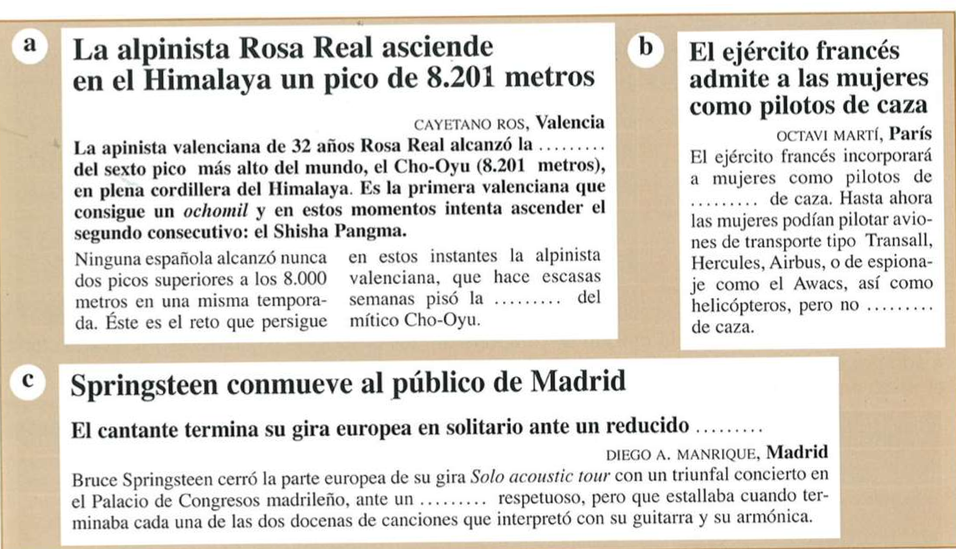
COHESIÓN
Recursos semántico-textuales
RECURRENCIA (sinonimia)

Completa los textos escribiendo en los huecos la palabra necesaria (un sinónimo):

COHESIÓN
Recursos sintáctico-textuales
SUSTITUCIÓN

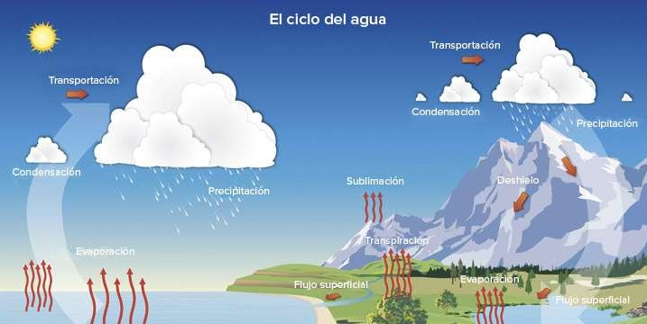
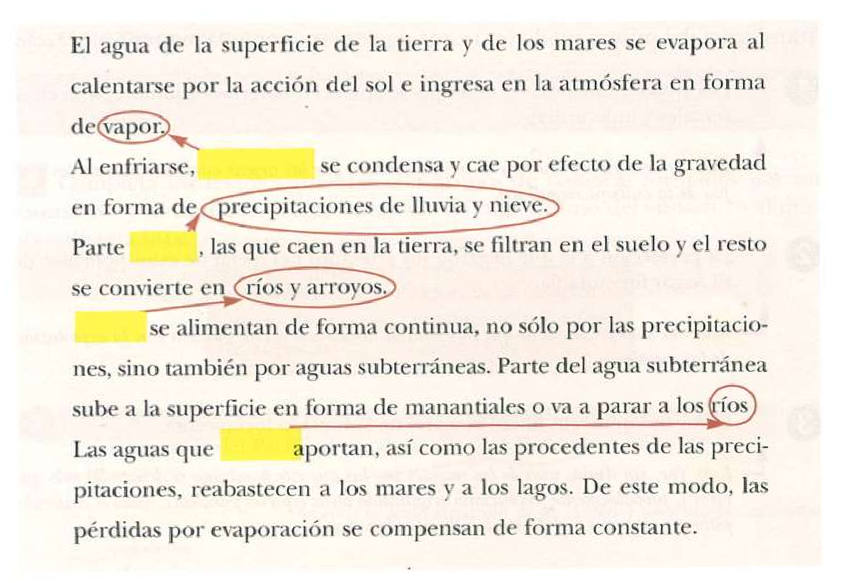
Ejercicio:
Completa el texto con pronombres demostrativos, para evitar la repeti-ción de grupos de palabras que ya se han usado:

COHESIÓN
Recursos semántico-textuales
HIPERONIMIA

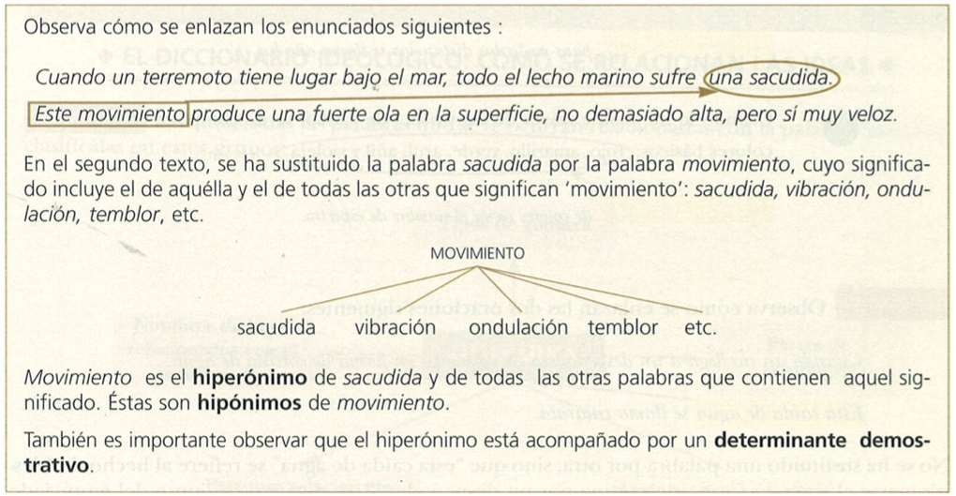

COHESIÓN
Recursos semántico-textuales
HIPERONIMIA

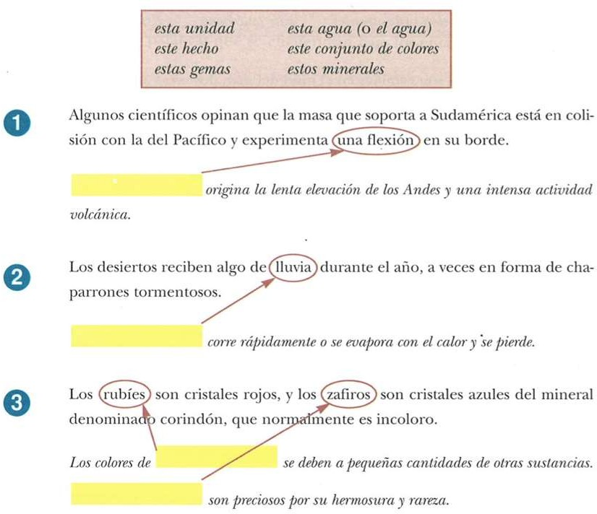
Ejercicio:
Completa los textos siguientes con gru- pos de palabras for- mados por un deter- minante demostra- tivo y un sustanti-vo. Este ha de ser un hiperónimo del sustantivo al que sustituye. Selecció- nalos de los pro- puestos en los cua- drilátero rojo.

